
Sprawozdanie z pracowni specjalistycznej
Bezpieczeństwo Sieci Komputerowych

Ćwiczenie numer: 3
Temat: Implementacja podstawowych modułów kryptograficznych

Wykonujący ćwiczenie: Daniel Pietrzeniuk

Studia dzienne
Kierunek: Informatyka
Semestr: VI
Grupa zajęciowa: 5

Prowadzący ćwiczenie: mgr inż. Dariusz Jankowski

Data wykonania ćwiczenia:
18 marca 2022r.
Wstęp:
Algorytmy zaimplementowałem w języku C# 9.0, do którego uruchomienia wymagany jest framework .NET 6 (z racji, że jest to język pół-interpretowany).
Testowanie algorytmów przeprowadziłem poprzez napisanie testów jednostkowych z pomocą biblioteki Xunit (wszystkie pliki testów nazwyają się w konwencji „[NazwaKlasy].test.cs“). Żeby uruchomić testy należy przejść terminalem do root-folderu kodu i użyć komendy „dotnet test“. Po użyciu komendy projekt się skompiluje, zostaną wykonane wszystkie testy i na terminal zostaną wypisane wyniki, w przypadku niepowodzenia jakiegoś testu, na terminal zostanie wypisany powód niepowodzenia algorytmu. Jeśli ktoś chciałby analizować działanie algorytmu polecam użycie do tego debugowania testów.
UWAGA: Jeden z testów (MatrixShift2_Tests.WordEncryption_ZeSprawdzarki()) posiada błędny.
Testować algorytmy można także manualnie poprzez napisany przeze mnie prosty TUI, jednak należy uważać podczas schodzenia z happy-path.
Projekt rozwijałem na repozytorium github: https://github.com/ProgramistycznySwir/BSK-3—Basic-Cryptography-. Na tym repozytorium są zaimplementowane także algorytmy Caesar Cipher i Vigenere Cipher które wyciąłem ze sprawozdania bo ich nie dotyczyło zadanie. Do tego 2 z 5 algorytmów implementują interfejs IEncryptor który pozwala na zahashowanie dowolnego ciągu obiektów.

Omówienie kodu:

Interfejsy IEncryptor i IStringEncryptor:
W celu ułatwienia w korzystaniu z algorytmów stworzyłem 2 interfejsy (gdzie IEncryptor jest uszczególnieniem IStringEncryptor). Interfejsy te definiują metody to szyfrowania i deszyfrowania ciągów znaków (lub dowolnych obiektów w przypadku IEncryptor), klucze są przechowywane wewnątrz klas implementujących algorytmy i są podawane w konstruktorze.

Zaimplementowane algorytmy:
- Szyfr RailFence - src/RailFence.cs
- Przestawienie macierzowe przykład A - src/MatrixShift.cs
- Przestawienie macierzowe przykład B - src/MatrixShift2.cs
- Szyfr cezara – src/CaesarCipher.cs
- Szyfr Vigenere’a - src/VigenereCipher.cs

Wyniki testów:
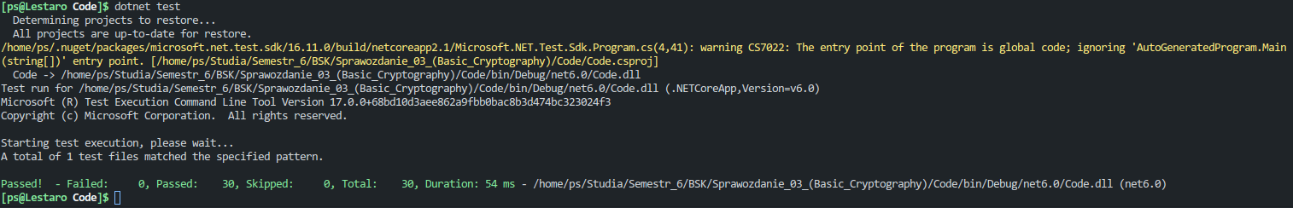
Wszystkie testy jednostkowe nie wykazują żadnych błędów w implementacji

Szyfr RailFence:
Zaimplementowany w pliku: src/RailFence.cs

Testy:
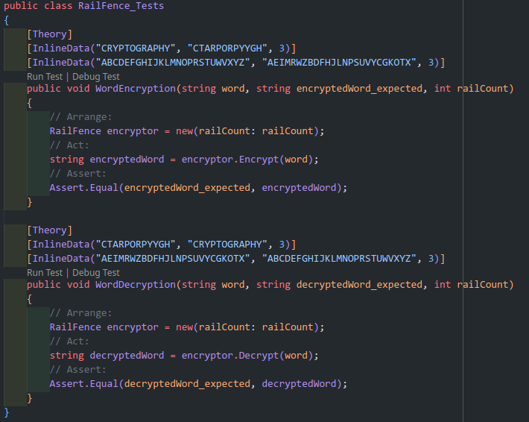
Testy dla tego algorytmy są w sumie 4, po jednym używając fraz z instrukcji, oraz po jednej używając alfabetu angielskiego.

Enkrypcja:
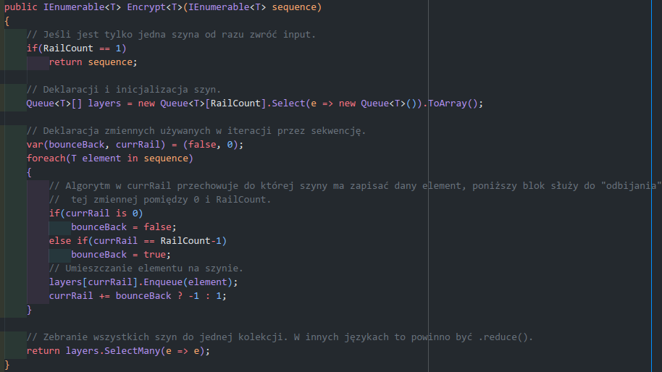
Algorytm najpierw przygotowuje szyny (w kodzie nazwane layers). Następnie, posiłkując się zmiennymi tymczasowymi bounceBack i currRail, umieszcza w iteracji wszystkie elementy na odpowiednich szynach (szyny są kolejką FIFO). Na koniec wszystkie szyny są zbierane (czytane po kolei wszystkie kolejki) i zwracane. Właściwie nie wiem czemu, ale w przypadku przechowywania klucza zdecydowałem się na podejście obiektowe i RailCount jest właściwością obiektu.

Dekrypcja:
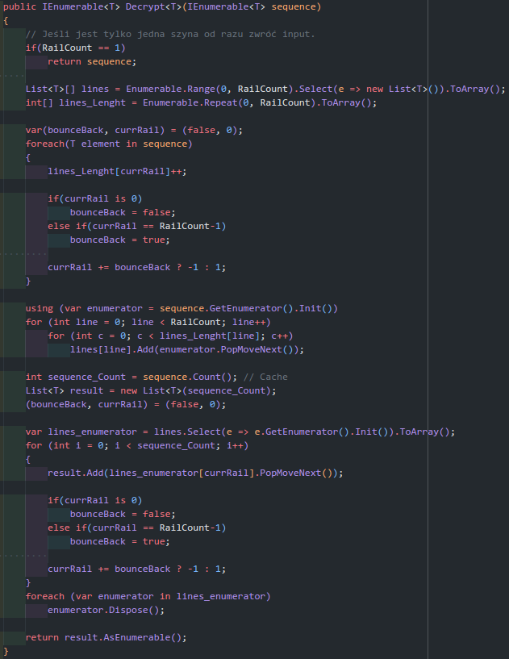
Z racji, że zdecydowałem się na zoptymalizowane rozwiązanie czytelność kodu cierpi. W pierwszej pętli określana jest długość szyn i zapisywana do kolejnych indeksów tablicy lines_Lenght, jest to robione w podobny sposób jak w szyfrowaniu. W następnych pętlach tworzony jest iterator z sekwencji wejściowej algorytmu, a następnie do lines zapisywane są kolejne obiekty z sekwencji, tak, że brane jest po n=lines_Lenght[line] znaków. Na koniec do result zbierane są elementy ze wszystkich szyn tak, gdzie zmienna currRail określa z której szyny wziąć znak.

Przestawienie macierzowe przykład A:
Zaimplementowany w pliku: src/MatrixShift.cs

Testy:
W sumie napisałem 8 testów dla tego algorytmu, po jednym dla enkrypcji i dekrypcji, 4 testy 2-stronne (sprawdzające, czy proces szyfrowania jest odwracalny przy tym samym kluczu), oraz 2 testy na podstawie sprawdzarki z https://serwer2155200.home.pl. Z racji, że testy wyglądają identycznie jak w przypadku RailFence, zamieszczę tutaj tylko ich deklarację, w razie czego można podejrzeć ich kod w pliku *.test.cs.
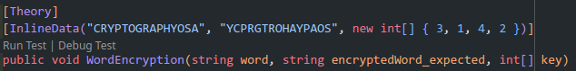
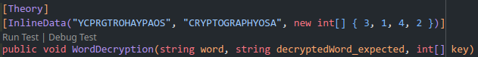
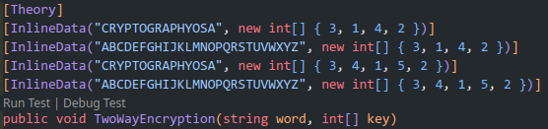
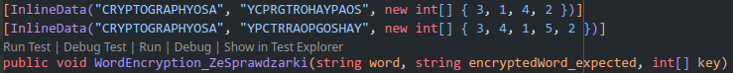

Implementacja:
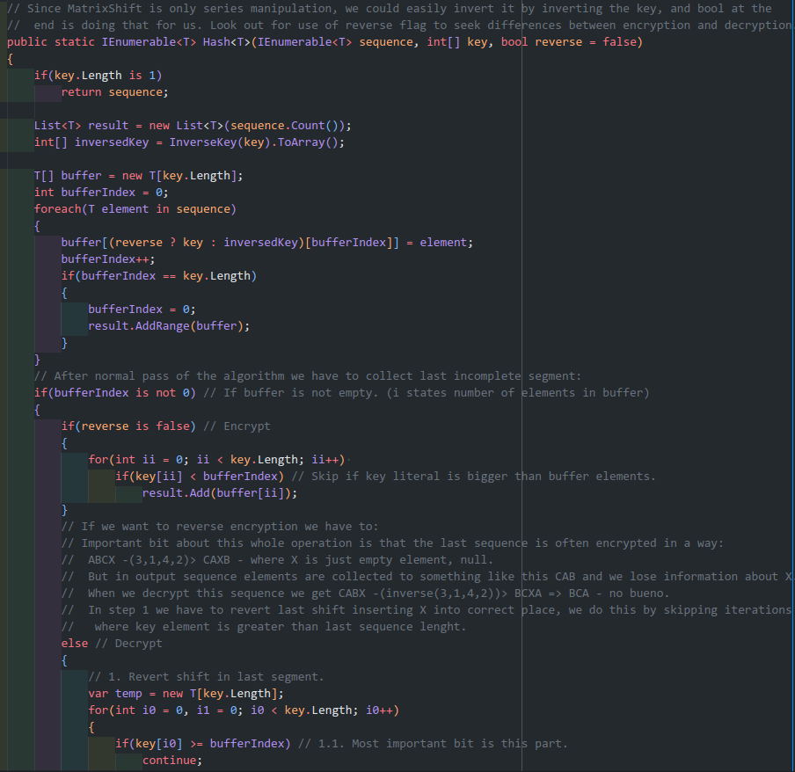
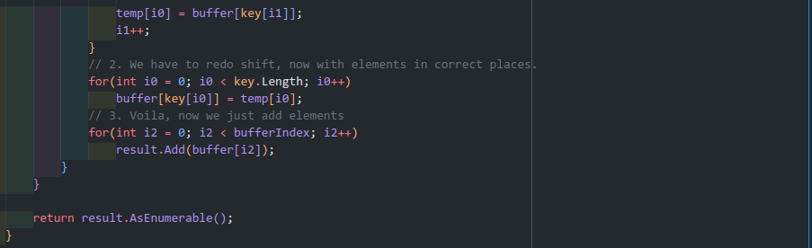
W przypadku tego algorytmu proces enkrypcji i dekrypcji jest do siebie podobny i różni się jedynie kolejnością klucza, oraz tym jak należy potraktować ostatni blok. W pierwszej pętli algorytmu iteruje się po wszystkich elementach ciągu wejściowego, wrzuca się je na tablicę (buffer) zgodnie z kluczem, która to tablica po zapełnieniu zrzucana jest do ciągu wyjściowego (result). To była główna część algorytmu, następną częścią jest przetworzenie ostatniego ciągu jeśli jest on mniejszy od długości klucza. Z racji, na zrezygnowanie z użycia paddingu ten krok jest nieco bardziej skomplikowany. W przypadku szyfrowania wystarczy zwyczajnie przenieść elementy bufor do result jednak w przypadku deszyfrowania należy odwrócić ostatni etap przestawienia macierzowego, dodać padding i na koniec na nowo wykonać ostatni etap przestawienia.

Przestawienie macierzowe przykład B:
Zaimplementowany w pliku: src/MatrixShift2.cs

Testy:
W sumie napisałem 6 testów dla tego algorytmu, po jednym dla enkrypcji i dekrypcji, 4 testy 2-stronne (sprawdzające, czy proces szyfrowania jest odwracalny przy tym samym kluczu). Z racji, że testy wyglądają identycznie jak w przypadku RailFence, zamieszczę tutaj tylko ich deklarację, w razie czego można podejrzeć ich kod w pliku *.test.cs.
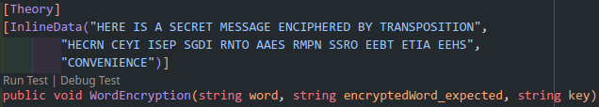
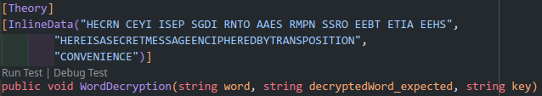
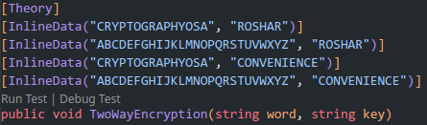

Szyfrowanie:
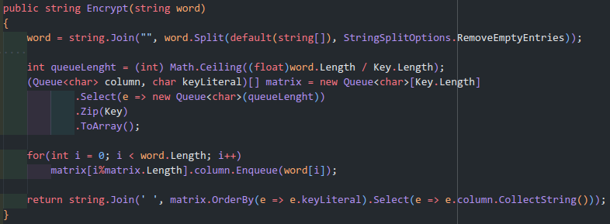
W przypadku implementacji tego algorytmu zdecydowałem się na programowanie funkcyjne. Na początku z słowa wejściowego usuwane są puste znaki (takie jak spacje). Następnie tworzona jest tablica kolejek matrix z przypisanych im kolejnym literom klucza keyLiteral (w iteratorze Select, który działa jak map z innych języków, jedynie deklarowane są kolejki). Po tym w pętli wrzucane są na kolejne kolejki kolejne litery z słowa wejściowego. Na koniec dochodzi do właściwego przestawienia matrycowego, gdzie matrix jest sortowana po keyLiteral i następnie każda kolumna matrycy jest łączona ze sobą.
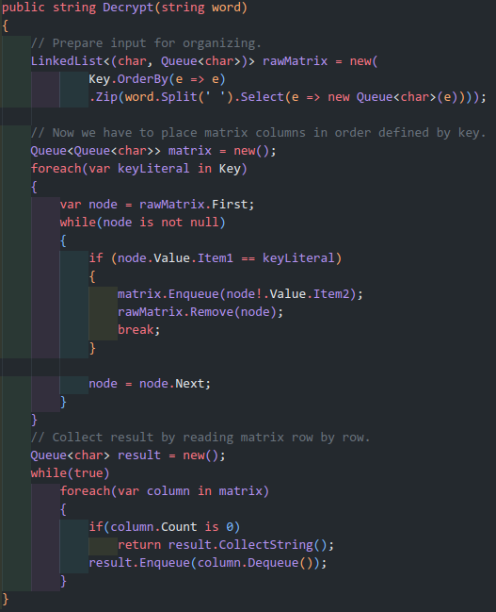
Deszyfrowanie:
Deszyfrowanie jest troche bardziej skomplikowanym procesem. Na początek słowo wejściowe jest zapisywane do matrycy i każdej kolumnie przypisywane są litery z klucza w kolejności alfabetycznej. Następnie te kolumny są przemieszczane tak by ich przypisane litery zgadzały się z kluczem. Na koniec zczytywane są rzędy matrycy.

Szyfr Cezara:
Zaimplementowany w pliku: src/CaesarCipher.cs

Testy:
W sumie napisałem 6 testów dla tego algorytmu, po jednym dla enkrypcji i dekrypcji, 4 testy 2-stronne (sprawdzające, czy proces szyfrowania jest odwracalny przy tym samym kluczu). Z racji, że testy wyglądają identycznie jak w przypadku RailFence, zamieszczę tutaj tylko ich deklarację, w razie czego można podejrzeć ich kod w pliku *.test.cs.
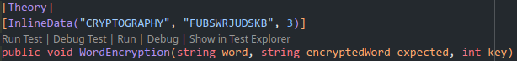
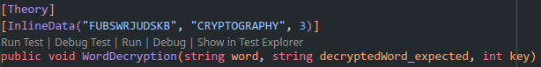
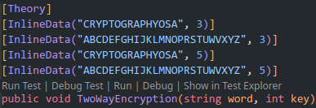

Implementacja:
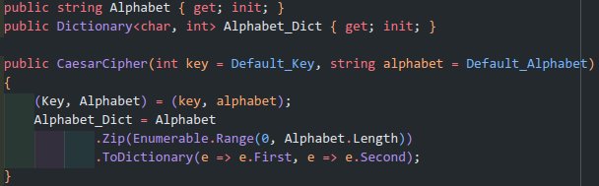
Na początku algorytmu by ułatwić jego późniejszą implementację, wszystkim literom alfabetu przypisuje rosnąco liczby od 0 (algorytm został zaimplementowany w taki sposób, że można mu podać dowolny alfabet).
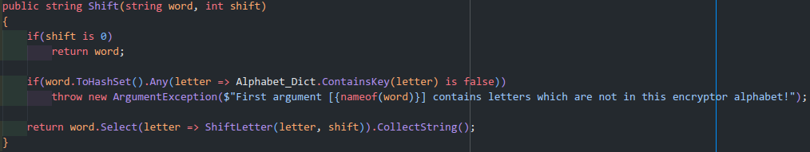
Kiedy korzystamy z algorytmu podajemy mu zwyczajnie słowo wejściowe word i liczbę shift o jaką chcemy przesunąć to słowo. Algorytm wtedy na każdej literze słowa wykonuje funkcję ShiftLetter(). Która wygląda następująco:
Funkcja ta najpierw z słownika Alphabet_Dict pobiera indeks w Alphabet obecnie przetwarzanej litery, dodaje do tego indeksu wartość przesunięcia shift i zwraca z Alphabet’u przesunięty indeks zapewniając by znajdował się on w rozmiarze alfabetu.

Szyfr Vigenere’a:
Zaimplementowany w pliku: src/VigenereCipher.cs

Testy:
W sumie napisałem 6 testów dla tego algorytmu, po jednym dla enkrypcji i dekrypcji, 4 testy 2-stronne (sprawdzające, czy proces szyfrowania jest odwracalny przy tym samym kluczu). Z racji, że testy wyglądają identycznie jak w przypadku RailFence, zamieszczę tutaj tylko ich deklarację, w razie czego można podejrzeć ich kod w pliku *.test.cs.
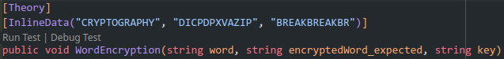
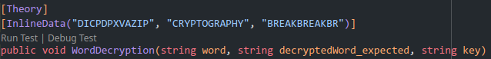
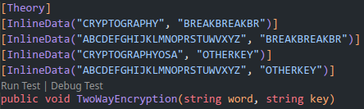

Implementacja:
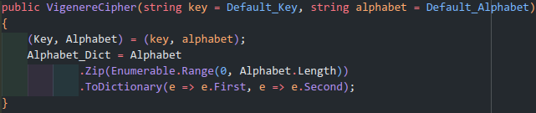
Identycznie jak w przypadku algorytmu szyfru cezara, na początku algorytmu by ułatwić jego późniejszą implementację, wszystkim literom alfabetu przypisuje rosnąco liczby od 0 (algorytm został zaimplementowany w taki sposób, że można mu podać dowolny alfabet).
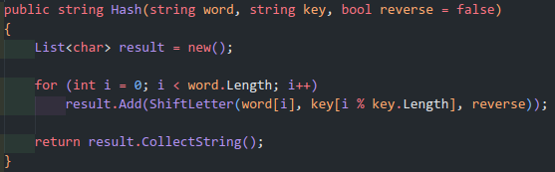
Algorytm w swojej głównej metodzie jedyne co robi to wykonuje ShiftLetter() na każdej literze słowa wejściowego word. Flaga reverse służy do określenia czy algorytm ma szyfrować, czy odwrotnie – deszyfrować.
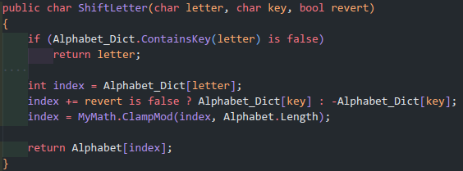
Funkcja ShiftLetter() znajduje indeks litery do przesunięcia w alfabecie, następnie przestawia go o indeks litery klucza (zależne od tego czy algorytm szyfruje czy deszyfruje w prawo lub w lewo) tak, żeby ten indeks znajdował się w długości alfabetu i na koniec zwraca element alfabetu na który wskazuje ten indeks.

Wnioski:
Udało się zaimplementować wszystkie algorytmy szyfrujące za wyjątkiem przestawienia macierzowego C. Z mojej wiedzy wynika, że żaden z tych algorytmów nie jest uważany za bezpieczny, jednak to ćwiczenie pomogło w zrozumieniu jak nawet tak proste szyfry pomagają w zabezpieczaniu informacji.

